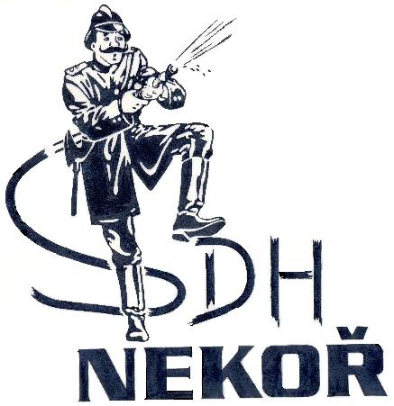
SH ČMS SBOR DOBROVOLNÝCH HASIČŮ NEKOŘ

VÁS SRDEČNĚ ZVE NA
XVI. ROČNÍK HASIČSKÉ SOUTĚŽE

NEKOŘSKÝ POHÁR

TOTO SPORTOVNÍ KLÁNÍ HASIČSKÝCH DRUŽSTEV SE KONÁ POD ZÁŠTITOU

ROMANA LÍNKA, 1. NÁMĚSTKA HEJTMANA PARDUBICKÉHO KRAJE,

POSLEDNÍ SOUTĚŽ VELKÉ CENY ÚSTECKOORLICKA V POŽÁRNÍM ÚTOKU 2019

V sobotu 14. 9. 2019 OD 10⁰⁰ NA HASIČSKÉM CVIČIŠTI

KOMENTÁTOR SOUTĚŽE, BOHATÉ OBČERSTVENÍ I HUDBA ZAJIŠTĚNA

NA VAŠI ÚČAST SE TĚŠÍ NEKOŘŠTÍ HASIČI

